Opakovanie – slovenský jazyk

Doplň do slov i po mäkkej spoluhláske a y po tvrdej spoluhláske.

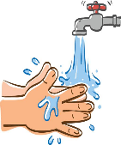
H-giena nášho tela aj prostredia v ktorom ž-jeme je veľmi dôlež-tá. Ruk- si umývame vžd- pred jedlom. Tiež po použ-t- WC. Sprchujeme sa pred span-m. H-giena úst je tiež veľmi dôlež-tá, preto si umývame zuby ráno aj večer. Každé ráno si obliekame č-stú spodní biel-zeň.
Aj na vlasoch sa nám usádza prach a pot, preto si ich musíme umývať šampónom na vlasy. Umývame si aj uš-. Dôležitá je aj starostl-vosť o necht-. Obrusujeme si ich piln-kom. K starostl-vosti o naše telo môžeme použ-ť aj kozmet-cké prípravk-. Na tvár môžeme použ-ť ochranný krém, na pokožku tela po sprchovan- použ-jeme telové mlieko. Na pokožku rúk použ-jeme špeciálny krém na ruk-. Okrem toho, že sa staráme o č-stotu nášho tela, staráme sa aj o čistotu svojho okolia aby nás neohroz-li baktérie a iné škodl-vé mikroorganizmi.

Napíš do riadka všetky slová do ktorých si doplnil i .
.................................................................................
.................................................................................
.................................................................................
Napíš do riadka všetky slová do ktorých si doplnil y.
.........................................................................................
.........................................................................................
.........................................................................................
Dáždik
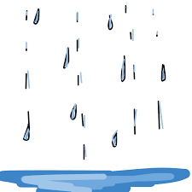
Umyl dáždik stromy, kvety.
Na oblohe slnko svieti.
Hladká lúčmi všetko vôkol.
Ale čo to? Aj dom zmokol.
Narobil len lejak ale neplechy!
Koľko škridiel zhodil zo strechy?
Pomóc! Ľahká pomoc. Celkom sami
opravte strechu pastelkami.

Vyber z básne a napíš.
Oznamovaciu vetu:
.................................................................................
Opytovaciu vetu:
.................................................................................
Rozkazovaciu vetu:
.................................................................................
Zvolaciu vetu:
.................................................................................

Doplň za vety správne znamienko.
Hurá, už sú tu prázdniny Kedy sa začínajú prázdniny Pôjdeme na dovolenku k moru
Pôjdeš na prázdniny k starým rodičom Poďme sa kúpať Len nech nezačne pršať

Napíš 1 oznamovaciu, 1 opytovaciu 1 zvolaciu vetu.
........................................................................................
........................................................................................
........................................................................................

